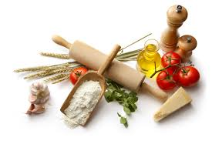
Noms____________________________________________________
La Cuisine
Un Repas Remarquable - Activité

Créez un repas pour l’occasion spéciale que vous avez reçue. N’oubliez pas la créativité!

Occasion:_____________________________________________________________

Entrée:_______________________________________________________________

Plat principal:__________________________________________________________

Déssert:______________________________________________________________

Les ingrédients (qu’est-qu’il faut acheter au magasin):

Le couvert de la table (déssinez et étiquettez comment serait la table pour votre occasion):

Possibilités des plats (vous pouvez utiliser d’autres plats que cette liste):

un hamburger une tarte du pain un sandwich de jambon
une omelette du spaghetti un croque monsieur des peaux de pommes de terre
un bifteck un gâteau de la glace à la vanille du poisson au citron
des crêpes des fruits des escargots des fruits de mer
une soupe des saucisses une salade verte du poulet à la crème
de la pizza de porc rôti un toast au fromage une mousse au chocolat

